4 АРХИТЕКТУРНО − СТРОИТЕЛЬНАЯ АКУСТИКА

4.1 Основные положения
Проблема звукоизоляции в зданиях в настоящее время является особенно острой, поскольку старые массивные конструкции, надежно изолирующие помещения от шума, уступают место легким сборным индустриального типа.
Достигнуть хорошей звукоизоляции, применяя легкие сборные конструкции, гораздо труднее в сравнении с тяжелыми ограждениями, так как чем больше вес ограждающей конструкции, тем лучше звукоизоляция.
Необходимые звукоизоляционные качества сборных ограждающих конструкций облегченного веса можно обеспечить лишь при условии соблюдения специальных требований и изыскания принципиально новых конструктивных решений, обеспечивающих надежную звукоизоляцию (например, раздельные ограждения, слоистые и др.).
Сложные задачи в отношении звукоизоляции зданий могут быть успешно разрешены инженерами-строителями лишь при углублении их зданий в области строительной акустики.
Наряду с физико-техническими особенностями помещений и требованиями, предъявляемыми к их ограждающим конструкциям, изложенными выше, большое значение имеет также и акустический режим, определяющий качество воспринимаемого слушателями звука в помещении.
При проектировании аудиторий, залов собраний концертных залов, а также залов оперных и драматических театров, кинотеатров необходимо создавать такие условия передачи звука, которые обеспечивали бы наилучшую слышимость музыки или речи.
Слышимость в помещениях большой вместимости зависит от:
- мощности и размещения источников звука,
- от объема и формы помещения,
- очертания и формы ограждающих конструкций, определяющих поглощение и рассеяние звуковой энергии при отражении ими падающих звуковых волн.
Перечисленные факторы относятся в основном к числу таких, которые связаны с архитектурным решением зала.
Поэтому науку, излагающую приемы и правила разработки оптимальных условий слышимости в помещениях массового пользования, называют архитектурной акустикой.

4.2 Общие понятия о звуке в его свойствах

4.2.1 Определения

1) Звук представляет собой волнообразное колебательное движение, распространяющееся в упругой газообразной, жидкой или твердой среде.
В пустоте звук распространяться не может.
Другое определение звука:
Звук - это колебательное движение в любой материальной среде (т. е. обладающей упругостью и инерционностью), вызванное каким-либо источником.

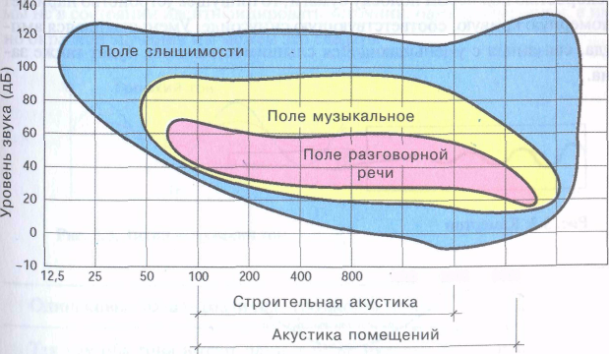

Рисунок 4.1 − Поле разговорной речи − поле музыкальное − поле слышимости

Взрослый человек с еще не поврежденным слухом воспринимает частоты от 16 до 16000 Герц (Гц). Более молодой человек с нормальным слухом может различать звуки частотой до 20000 Гц, маленькие дети - до 24000 Гц, тогда как пожилые люди имеют намного меньший диапазон слышимости.

2) Частота
Если ударить по струне гитары или провести смычком по струне скрипки и заставить их колебаться, то струна в зависимости от ее длины и толщины будет производить совершенно определенное число колебаний в единицу времени. В духовом музыкальном инструменте за счет колебаний губ и открывания и закрывания клапанов производятся колебания столбов воздуха разной длины. Количество этих колебаний в единицу времени называют частотой.
Частота f = Число колебаний / Секунда

3) Амплитуда
Тогда, как количество колебаний в секунду определяет высоту тона, размах, или амплитуда колебаний определяет громкость звука. Чем сильнее отклонить струну или ударить по ней, тем сильнее она колеблется и тем сильнее звук.
Если снабдить камертон на одной из его вилок пишущим устройством и задать ему колебательное движение, одновременно протягивая с постоянной скоростью под пером полоску бумаги, то пишущее устройство нарисует равномерную кривую, соответствующую синусоиде. Уменьшающаяся амплитуда, связанная с уменьшающейся слышимостью тона, будет также заметна.
а)
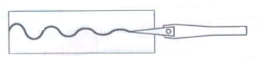
б)
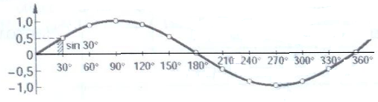
Рисунок 4.2 – Камертон (а); синусоида (б)

4.2.2 Терминология звука

1) Тон: Звуковые колебания синусоидальной формы.
2) Звучание: Наложение многих тонов.
3) Шум: Нерегулярные колебания без закономерной зависимости.
4) Громкий резкий короткий звук: Кратковременный, очень сильный быстро кончающийся звуковой сигнал.
Характеристика звука:
- Колебание − восприятие звука
- Частота −определяет высоту тона
- Амплитуда − определяет громкость
- Форма колебаний − определяет окраску звучания

а)
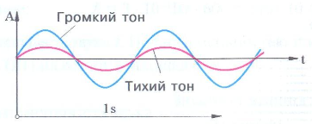
б)
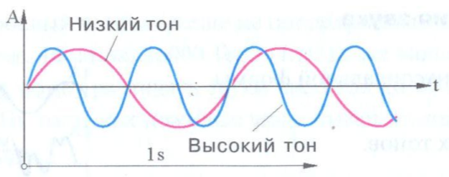

Рисунок 4.3 − Тихий — громкий тон (а); низкий — высокий тон б)

Одинаковые тона — различная громкость звука.
Так как оба тона имеют одни и те же нулевые точки и таким образом одинаковое число колебаний в секунду, их высота одинакова. Из-за разной величины амплитуды они различны по громкости.
Одинаковая громкость — различные тона.
Одинаковая амплитуда обеих тонов говорит, что они имеют одинаковую громкость. Высокий тон имеет здесь в 1 секунду удвоенное количество колебаний, что означает, что он не только выше, но что он точно на 1 октаву выше, чем более низкий тон.

4.2.3 Основные понятия. Звуковые волны

При колебании какого – либо тела, находящегося в воздушной среде , прилегающие к нему частицы воздуха также приходят в колебательное состояние . В силу упругого взаимодействия между частицами воздуха колебательный процесс с определенной скоростью распространяется от источника к периферии. Такой процесс называется волновым, а периодическое возмущение среды – волной. Следовательно, звуковые волны в воздухе представляют собой чередующиеся одна за другой области уплотнения и разрежения.
Источником звука является какое-либо вибрирующее тело, например струна, камертон и др. Колебания источника звука возбуждают в упругой среде колебания ее частиц, которые последовательно, от частицы к частице, распространяются в среде волнообразно с определенной скоростью в виде звуковых волн. При этом частицы среды не перемещаются вместе со звуковой волной, – они только колеблются, попеременно смещаясь и возвращаясь в первоначальное положение.
Процесс распространения колебательного движения в среде называется звуковой волной. Различают следующие виды звуковых волн:
- продольные, в которых колебания частиц среды происходят в направлении распространения волны;
- поперечные, когда частицы среды движутся перпендикулярно направлению, в котором распространяется волна.
В воздухе и жидкостях образуются и распространяются только продольные волны, в которых колебания частиц среды совпадают с направлением распространения волны. На рисунке 4.4,а и б показаны продольные плоские и сферические волны, возникающие в среде в зависимости от размера источника колебаний. Если колеблется большая поверхность (например, перегородка), то близ нее в воздухе образуются плоские звуковые волны.

б)
а)
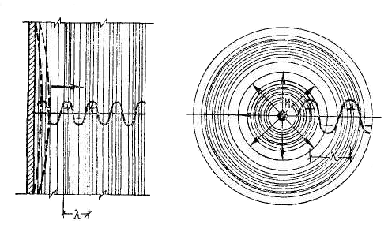

Рисунок 4.4 – Плоские (а) и сферические (б) волны

В твердых телах звук может распространяться как в виде продольных, так и поперечных волн (рисунок 4.5,а и б), в жидкой и газообразной среде – только в виде продольных. Кроме того, в конструктивных элементах зданий, имеющих вид плит и испытывающих колебания изгиба (в перекрытиях, перегородках, стенах), возникают изгибные звуковые волны (рисунок 4.5,в).
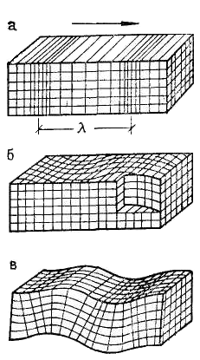
а — продольные; б — поперечные; в — изгибные
Рисунок 4.5 – Основные типы волн в твердых средах

На рисунке 4.6 показан стальной стержень, закрепленный нижним концом. Если отклонить стержень от положения равновесия и затем отпустить, то он начнет колебаться. Колебания стержня вызовут в воздухе избыточное давление Δр.
Повышенное давление, создаваемое в воздухе действием упругой силы стержня, называют звуковым давлением упругой силы стержня и обозначают ρ.
Таким образом, возникают попеременно зоны разрежения и уплотнения воздуха. При этом возникает звуковое давление, которое в нашем ухе вызывает ощущение звука.
Под звуковым давлением понимают изменение атмосферного давления внутри определенного периода времени.
Началом отсчета является давление ρ₀= 2 · 10⁻⁵Н/м² или 20μПа (1Па = 1Н/м²). Это самое меньшее давление звука, которое может воспринять еще человек с неповрежденным слухом (порог слышимости).
Чем больше амплитуда колебаний звучащего тела, тем больше звуковое давление и тем громче ощущаемый нами звук.
Величину звукового давления Р определяют по формуле
Р = р + Δр, (4.1)
где р – давление воздуха до начала колебания источника звучания;
Δр – избыточное давление, создаваемое источником звучания.
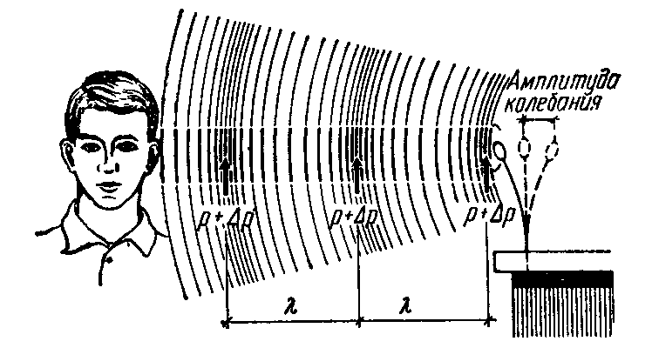

Рисунок 4.6 − Схема распространения звуковых волн в упругой среде

Высота тона звука зависит от его частоты, т. е. числа полных колебаний в течение 1 сек.
Единицей измерения частоты служит герц (сокращенно Гц), равный одному колебанию в секунду.
Ухо человека воспринимает звуки, имеющие частоту в пределах от 16 до 20000 Гц Чем больше частота, тем выше тон.
Различают собственную частоту колебания тела, с которой оно колеблется после прекращения однократного мгновенного действия на него внешней силы, и частоту вынужденных его колебаний, возникающих при периодическом воздействии на тело внешней силы.
Скорость распространения звуковой волны в какой-либо среде и есть скорость звука (С) в этой среде.
Скорость звука зависит:
- от материала, в котором распространяется звук;
- от температуры этого материала;
- от частоты
Чем выше температура материала тем лучше звукопроницаемость, так как теплые молекулы более подвижны, чем холодные.
Для воздуха справедлива формула:
С_{t} =331,2 + 0,6·∆T, (4.2)
где С_{t} — скорость звука в воздухе в зависимости от температуры;
331,2 — скорость звука в воздухе при 0°С;
∆T — разница температур с 0°С.
Примеры:
Скорость звука при −20°С: Скорость звука при +20°С:
С_{t} = 331,2+ 0,6·(−20) С_{t} = 331,2+ 0,6·(+20)
С_{t} = 319,2м/с С_{t} = 343,2м/с
В общем случае:
, (4.3)
где − динамический модуль упругости в МН/м²
− плотность материала в кг/м³
Быстрее всего звук распространяется в твердых телах, несколько медленнее – в жидкостях и медленнее всего – в воздухе. Так, скорость звука в воздухе ≈ 340 м/сек, в воде – 1450 м/сек, в бетоне – 4000 м/сек, в стали – 5100 м/сек. (Таблица 4.1)
Длина волны λ . Звук распространяется волнообразно.
Расстояние, на которое распространяется звуковая волна за время одного полного колебания, или, как говорят, одного периода колебания, называется длиной волны.
Длина волны зависит:
- От величины расстояния распространения звука в воздухе;
- От частоты.

Таблица 4.1− Скорость звука в различных материалах
Материал | Модуль  упругости , МН/м² | Плотность р, кг/м³ | Скорость звука С,  м/с
Бетон  Легкий бетон  Стеновой кирпич  Силикатный камень  Гипсокартонные плиты  Сталь  Стекло  Дерево  Песок | 48·10³  4·10³  1·10³...5·10³  3·10³...8·10³  3·10³  208·10³  52·10³  7·10³...15·10³  0,02·10³...0,2·10³ | 2400  1000  600....2000  600....1200  900  7800  2500  600  2000 | 4472  2000  1290....1580  2236....2580  1826  5164  4560  3416....5000  100....317
Длина волны может быть измерена (рисунок 4.7):
- От максимума до максимума;
- От нулевой точки до нулевой точки.
Длина волны λ = Скорость звука в воздухе С₁ / Частота f,
здесь А −амплитуда
t − время (лат. tempora)
Длина звуковой волны определяется частотой и скоростью звука.
Если обозначить частоту через f, а скорость – буквой С, то длина волны λ определится по формуле

λ = С / f. (4.4)
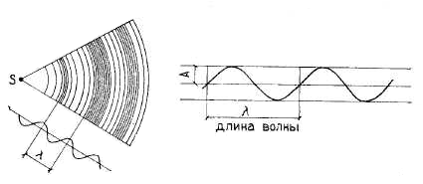

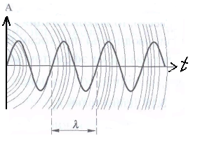
Рисунок 4.7− Длина волны λ

Скорость распространения звуковой волны (скорость звука) зависит от характеристик среды. Если источник звука излучает гармонические (или синусоидальные) колебания, то за время, в течение которого совершается одно полное колебание излучателя (т.е. за период Т), звуковой процесс распространится на расстояние, равное длине волны .
Если частота колебаний f, то за одну секунду звуковая волна распростpaнится на расстояние, численно равное скорости звука:

С= λ·f (4.5)
Если принять среднюю скорость звука в воздухе 343 м/с, то можно получить зависимую от частоты длину волны.
Отсюда следует: Чем ниже частота, тем больше длина волны.
Длина волны λв. Звуковые волны могут падать на строительную конструкцию перпендикулярно или под углом.
Падающие под углом звуковые волны вызывают в строительной конструкции большие волны изгибных колебаний, чем те, что соответствовали бы длине звуковых волн.
, (4.6)
где λв — длина проекции волны на конструкции, м.

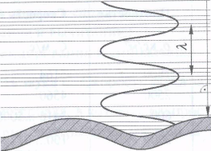

Рисунок 4.8− Длина волны λ

Если скорость распространения изгибных волн в перегородке и проекция длины волны одинаковы, то изгибные волны в стене будут иметь свою максимальную амплитуду. Если это имеет место, то звукоизоляция ухудшится.
Коэффициент звукопередачи (звукопроводность) при косом падении звуковых волн всегда больше.
Этот эффект называют эффектом волновых совпадений.
Весьма важные свойства волнового движения — интерференция и дифракция волн.
При наличии в среде нескольких источников звука результирующее колебание в ее любой точке равно простой сумме колебаний, которые доходят до этой точки (принцип суперпозиции).
При наложении звуковых волн в данной точке могут быть два случая:
- волны приходят в точку в одной фазе; при этом разность хода волн равна целому числу длин волн; в этом случае амплитуда колебания увеличивается;
- разность хода волн равна нечетному числу полуволн; в этом случае волны уничтожают друг друга.
Явление усиления или уничтожения колебаний в волновом движении называется интерференцией, оно возникает при соблюдении следующих условий:
- при соотношении частот двух источников, равном 1:1; 1:2;2:3 и т.д.;
- при постоянстве сдвига фаз колебаний.
Такие источники колебания называются когерентными.
Явление интерференции звуковых волн служит одним из доказательств волновой природы звука. Практически очень важным в акустике помещений видом интерференции является образование так называемых стоячих волн при отражении.
В результате интерференции падающего на стены и отраженного от них звука в помещении могут возникнуть усиления и ослабления громкости звука.
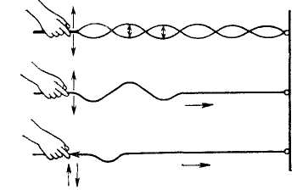
Ослабления звука соответствуют узлам звукового давления, усиления — его пучностям (рисунок 4.9)
Рисунок 4.9 − Схема, поясняющая образование стоячей волны в помещениях

Дифракция звуковых волн характеризуется их способностью при распространении огибать встречающиеся препятствия, заходить в зону тени. Для возникновения явления дифракции размеры встречающихся препятствий должны быть сравнимыми с длиной волны или меньше ее, при несоблюдении этого условия область тени с достаточной степенью точности определяется прямыми линиями от источника к границам препятствия. Эти линии, перпендикулярные фронту распространяющейся волны, называют лучами.
Фронтом звуковых колебаний называют непрерывную линию бегущей волны — геометрическое место точек, имеющих в данный момент одинаковую фазу.
В акустике имеют дело преимущественно с плоской звуковой волной; поэтому луч определяет направление распространения только такого участка плоской волны, размеры которого значительно больше длины волны.
Из сказанного следует, что понятие луча не следует относить к участкам волны, где амплитуда и фаза колебаний существенно изменяются. Такое положение наблюдается, например, при распространении волн вблизи края препятствий в условиях образования явления дифракции.
Граничная частота f_{Gr} в Гц. Частота, при которой возникает волновое совпадение, называется граничной частотой.
Она рассчитывается по формуле:
, здесь (4.7)
d – толщина перегородки, м.
ρ – плотность строительного материала в кг/м³
Е_{динам}– динамический модуль упругости в МН/м²
а)
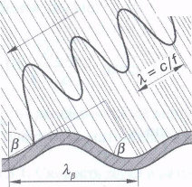
б)

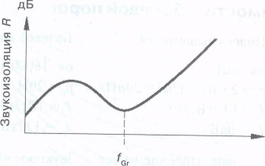Частота f (Гц)
Рисунок 4.10 − Длина волны λв (а) и граничная частота (б)

Если звук падает на конструкцию под углом β, то происходит волновое совпадение. Граничная частота в этом случае определяется по формуле:
(4.8)
Граничная частота или частота волнового совпадения — это частота, при которой длина волны воздушного шума соответствует длине волны свободных колебаний перегородки, т.е. когда имеет место равенство:
λ = λ_{В}
Чем меньше подкоренное выражение в формулах, тем материал конструкции ценнее с точки зрения звукоизоляции.

Пример 1. Бетонная стена р = 2400кг/м³; и d = 24см. Звук падает перпендикулярно.

Пример 2. Как и в примере 1, но звук падает под углом β= 45°.

Чем ниже граничная частота строительного материала, тем он более ценен с точки зрения защиты от шума.
Область среды, в которой распространяются звуковые волны, называется звуковым полем.
Обычно колебательные скорости частиц среды даже при самых мощных излучателях звука в несколько тысяч раз меньше скорости звука.
Колебательная скорость является величиной векторной.
Колебательное движение частиц среды при распространении звуковой волны по своей физической природе является механическим колебанием.
Слух человека обладает способностью одинаково реагировать не на абсолютный прирост частоты, а на относительное ее изменение.
Равные отношения частот дают ощущения равных изменений высоты тона. Так, увеличение любой частоты вдвое всегда приводит к ощущению повышения тона на определенную величину, которая называется октавой.

Интервал в одну октаву
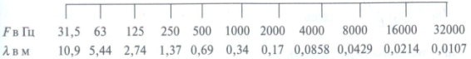

Полоса частот характеризуется граничными частотами (f₁−нижней и f₂− верхней); шириной Δ f = f₂ − f₁ и геометрической частотой f_{ср} = √ f₁·f₂.
Полоса у которой отношение f₂ / f₁ = 2, называется октавой;
если f₂ / f₁ =1,26, то ширина полосы равна 1/3 октавы.
Звуковая мощность Р (англ. Роwег). Звуковой мощностью называют всю звуковую энергию, излучаемую источником звука по всем направлениям в помещении.
Звуковая мощность = Звуковая энергия/ Время. Единица: Ват (Вт)
(4.9)
Звуковая энергия Е. Звуковая энергия зависит как от мощности звука, так и от времени его действия.
Е = Р · t (4.10)
Единица: Ватт секунда (Вт · с)
Пример:
Дано: Труба Р =3·10⁻¹Вт
Время игры t= 60с
Определить: Величину звуковой энергии Е.
Решение: Е=3·10⁻¹Вт · 60с = 180 · 10⁻¹·Вт с = 18Втс
Таблица 4.2 – Мощность звука различных источников

Источник звука | Мощность Р  (Вт)
Разговор (человеческая речь)  Наивысшая мощность человеческого голоса  Фортепиано  Труба  Автосигнал  Громкоговоритель  Сирена тревоги  Реактивный двигатель  Двигатель ракеты | 10⁻⁵  2·10⁻³  2·10⁻³  3·10⁻¹  5  10²  3·10³  10⁴  10⁶

Интенсивность звука I. Под интенсивностью звука понимают звуковую мощность (Вт) на единицу площади (м²).
Интенсивность звука = Звуковая мощность / Площадь
Единица: Ватт на м² (Вт/м²)
(4.11)
Пример:
Дано: Громкоговоритель Р = 60Вт
Облучаемая звуком площадь А = 80 м²
Определить: Интенсивность звука I
Решение: I = 60Вт/80 м² = 75·10⁻²Вт/м²=0,75 Вт/м²
Порог слышимости имеет место при интенсивности звука
I₀ = 10⁻¹²Вт/м²
Уровень звукового давления L (англ. Lеvеl). Если две интенсивности звука соотнести в логарифмической зависимости, то такое отношение интенсивности двух звуков названо в честь американского физика А.Б. Белла «Бел».
Уровень звукового давления L = (4.12)
Пример:
Дано: Вт/м²
Вт/м²
Определить: Уровень звукового давления L
Решение: дБ=1Бел
Установление единицы Децибел, а также расчеты могут также производиться с помощью логарифмических отношений звуковой энергии, звуковой интенсивности или звукового давления.
Чтобы по возможности избежать величины с запятой, уровни звукового давления даются в Децибелах.
Складывать и вычитать следует в логарифмических соотношениях, так как наше ухо слышит «в логарифмическом масштабе».
Источник звука, который находится на пороге слышимости, т.е. еще не может быть услышан, имеет уровень звукового давления 0 дБ. Это называют порогом слышимости.
Количество энергии, переносимое звуковой волной за 1 сек через площадку в 1 м², перпендикулярную направлению движения волны, называют силой звука и выражают в ваттах на 1 м² (Вт/м²).
Сила звука пропорциональна квадрату звукового давления Р, которое легко удается измерить с помощью микрофона.
Пока не создано простых способов, позволяющих непосредственно измерять силу звука или энергию звуковых колебаний.
Ухо человека может ощущать звук только в том случае, когда его сила не меньше определенной величины, называемой порогом слышимости. Верхний предел силы звука, который воспринимается как болевое ощущение, называется болевым порогом.
Сила звука у порога слышимости равна 1−10 ⁻¹⁴ Вт/м², а у болевого порога – около 1-10 Вт/м²; следовательно, силы этих звуков отличаются одна от другой в 10¹⁴ раз.
Человеческое ухо приспособлено к таким крайностям в величине силы воспринимаемого звука. Приспособляемость эта обусловлена тем, что, по закону Вебера-Фехнера, ощущение возрастает пропорционально логарифму величины раздражения, т.е. наше нервное слуховое восприятие пропорционально не силе звука, а ее логарифму.
Например, звук силой в 10 единиц по сравнению со звуком силой в 1000 единиц кажется нам слабее не в 100 раз, а только в 3 раза (lg₁₀ 1000 = 3).
Чтобы не оперировать со столь большими цифрами, в акустике пользуются логарифмическим масштабом.
Для получения представления о степени силы звука введено понятие уровня силы звука, который выражается логарифмом отношения силы данного звука к силе звука на пороге слышимости, условно принимаемой за единицу сравнения.
Уровень силы звука, обозначаемый L, измеряют в логарифмических единицах, которые называют бел (б):
L = lg₁₀ J / J₀ , (4.14)
где J – сила данного звука;
J₀ – сила звука на пороге слышимости.
Удобнее за единицу уровня силы звука принимать величину, равную 0,1 бела, называемую децибелом (сокращенно дб). Изменения уровня силы звука меньше чем на 1 дб обычно на слух не заметны. Очевидно, что уровень силы звука в децибелах будет выражаться формулой
L = 10 lg₁₀ J / J₀. (4.14a)
Звуковые волны в диапазоне, воспринимаемом ухом человека, оказывают звуковые давления примерно от 10 ⁻⁴ до 10² бар.
Чтобы было удобнее учитывать звуковые давления, измеряющиеся в столь широких пределах, для измерения давления принята логарифмическая децибельная шкала.
Нуль этой шкалы условно соответствует звуковому давлению Р₀ = 0,0002 бар или уровню силы звука J₀ = 10⁻¹⁴ Вт/м².
Любое значение звукового давления Р, измеренное по этой шкале в логарифмических единицах, называют уровнем звукового давления.
Численно уровень звукового давления в децибелах определяется как 20-кратный десятичный логарифм отношения звукового давления Р к звуковому давлению на пороге слышимости Р₀ = 0,0002 бар:

L = 20 lg₁₀ Р / Р₀. (4.15)
Так как сила звука пропорциональна квадрату амплитуды звукового давления, то уровень силы звука в дб можно подсчитать исходя из величины звукового давления:

L = 10 lg₁₀ J / J₀ =10 lg₁₀ Р² / Р²₀ = 20 lg₁₀ Р / Р₀ (4.16)
Между уровнем звукового давления в барах и децибелах существует зависимость, приведенная в таблице 4.3.
Таблица 4.3− Соотношение между уровнем звукового давления в барах и в децибелах
Уровень звукового давления, бар | 0,0002 | 0,002 | 0,02 | 0,2 | 2 | 20
Уровень звукового давления, дб | 0 | 20 | 40 | 60 | 80 | 100
Данные о среднем значении уровня звукового давления различного вида звуков приведены в таблице 4.4.
Таблица 4.4−Значение уровня звукового давления различных звуков

Источник звука | Среднее значение уровня звукового давления, дб.
Шепот | 20
Тихий разговор | 40
Тихое радио | 50
Шум улицы с нормальным движением | 60
Шумная улица, большой магазин, радио средней громкости | 70
Машинописное бюро | 80
Громкое радио, грузовой автомобиль | 90
Циркулярная пила | 100
Авиационный мотор (на расстоянии 25 м.) | 120
Болевой порог | 140

4.2.4 Порог слышимости − болевой порог

Сравнительный анализ звука на «пороге слышимости» и при «болевом пороге» приведен в таблице 4.5
Таблица 4.5 − Характеристика звука на «пороге слышимости» и при «болевом пороге»
Характеристика звука | Порог слышимости | Болевой порог
Частота | ок. 16Гц | ок. 16000Гц
Звуковое давление | р₀= 2 · 10⁻⁵Н/м² = 20μПа | р₀= 20Н/м²
Звуковая интенсивность | I₀= 10⁻¹²Вт/м² | I₀= 1Вт/м²
Уровень звукового давления | L₀ = 0дБ | L₀ = 120дБ
 | Звуковое давление имеет такую силу, что 30-летний человек с нормальным слухом может еще его воспринять.  Так как lgI=0, то в качестве относительной величины установим 0дБ, который приняли за порог слышимости. | Звуковое явление достигает такого высокого уровня звука, что мы воспринимаем его давление или его интенсивность как болевое ощущение.

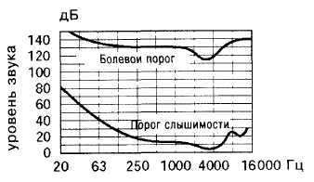
Рисунок 4.11 − Порог слышимости — болевой порог
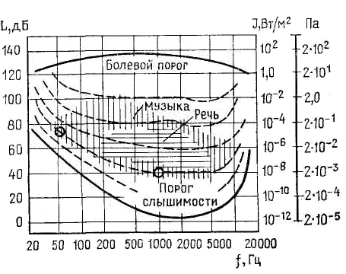

Рисунок 4.12 – Область слухового восприятия звука
Пример:
Дано: Порог слышимости I₀= 10⁻¹²Вт/м²
Болевой порог I = 1 Вт/м²
Определить: Уровень звукового давления L:
Вывод: Болевой порог имеет место при уровне звукового давления 120 дБ.

Чувствительность слуха зависит не только от частоты звука, но и от уровня звукового давления. На рисунке 4.12 показана область слухового восприятия звука; наибольшая чувствительность соответствует частотам от 1000 до 3000Гц; с понижением и повышением частоты звука чувствительность понижается.
Пунктирные кривые представляют собой геометрические места точек одинаковой громкости. Так, звук частотой 1000Гц с уровнем звукового давления 40дБ будет казаться равногромким звуку частотой 50Гц с уровнем звукового давления ≈70 дБ.
Чем выше уровень звукового давления, тем меньше чувствительность слуха зависит от частоты колебаний.
На рисунке 4.12 показаны также области слухового восприятия речи и музыки. Они занимают не всю область слышимости.
Таким образом, уровень звукового давления не полностью характеризует звук с точки зрения его восприятия ухом. Поэтому при нормировании шума (всякий нежелательный для человека звук) и оценке звукоизоляции необходимо определять спектр шума (частотную характеристику), т.е. распределение уровней звукового давления по частоте.
На рисунке 4.13 частоты по оси абсцисс нанесены в логарифмическом масштабе, т.е. удвоение частоты имеет место через равные промежутки на этой оси. Как видно из рисунка, порог слышимости, так же, как и болевой порог наступают при различных уровнях звукового давления в зависимости от частоты звука.
Например, звук, частотой 31 ,5 Гц начинает быть слышимым при 53 дБ, тогда, как при частоте 2000 Гц — уже при 0 дБ.
С другой стороны звук будет восприниматься как болевое ощущение при его частоте 31,5 Гц, если уровень звукового давления достигает 135 дБ, тогда, как при частоте 2000 Гц это случится уже при 112 дБ.
Отсюда можно заключить, что низкие частоты воспринимаются лучше, чем высокие.
Уровень громкости L_{а}. Уровни громкости даются в Фонах. Это величина, выражающая субъективное ощущение звукового явления, тогда, как Децибел является физической величиной. Физическая величина уровня звука имеет единицу Децибел (дБ). При частоте 1000 Гц Децибелы соответствуют Фонам. Чтобы избежать понятия «Фон» уровни громкости оценивают как уровни звукового давления по шкале А шумомера (прибора, измеряющего уровни звукового давления), и единица называется дБ (А). Таким образом, физическая величина уровня звука измеряется в Децибелах (дБ).
Звук будет воспринят как в два раза более громкий, если уровень громкости (уровень звука) увеличить на 10 дБ (А).

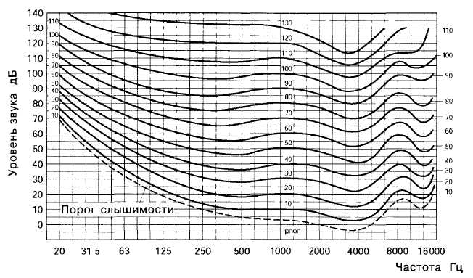

Рисунок 4.13 − Уровень звука — уровень громкости (кривые равной громкости)

Звуки, имеющие одну и ту же силу, но разную частоту, вызывают у человека ощущение разной громкости; с учетом этого свойства слуха введено понятие уровня громкости звука.
За единицу измерения уровня громкости звука принят фон (обозначается ф), который представляет собой уровень громкости − стандартного тона с частотой 1000 гц и силой звука 1 дб.
Изменение громкости на 1ф является минимальной величиной, улавливаемой ухом человека. Для частоты 1000 гц уровень громкости и уровень силы звука численно совпадают. Чем ниже частота (при уровне силы звука не более 90 дб), тем больше различие между величиной уровня громкости и уровня силы звука.
Зависимость между значениями уровня громкости и уровня силы звука изображается в графиках кривых равной громкости (рисунок 4.13).

